Bundeswehr: Reformpläne gegen Rechtsextremisten

連邦国防軍：極右対策改革案

DW Datum 07.07.2020

https://www.dw.com/de/bundeswehr-reformplaene-gegen-rechtsextremisten/l-54079305

20200707_bundeswehr-reformplaene-gegen-rechtsextremisten.docx

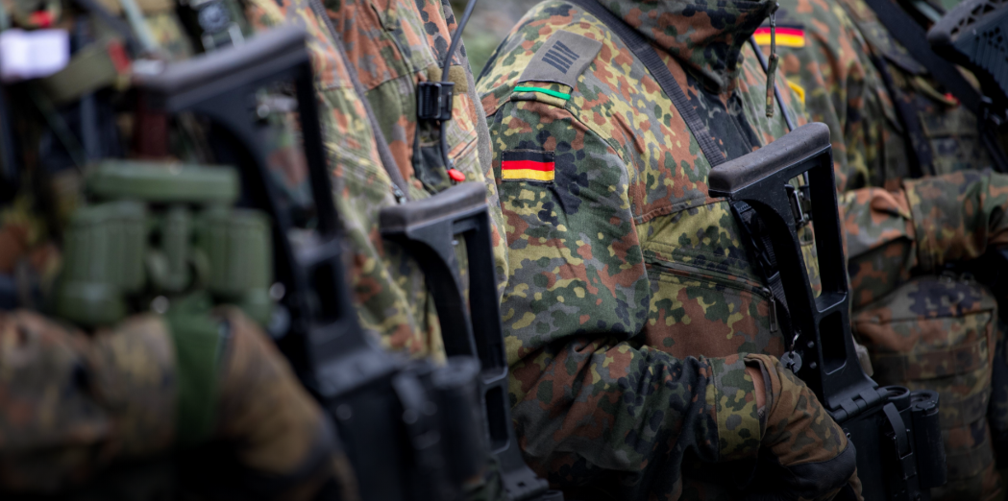

Bundeswehr: Reformpläne gegen Rechtsextremisten

Immer wieder sorgen Berichte über Rechtsextremisten in der Bundeswehr für Schlagzeilen. Jetzt plant Verteidigungsministerin Kramp-Karrenbauer eine Reform der Eliteeinheit KSK, um das Problem zu lösen.

Rechtsextreme Musik, Hitlergrüße auf einer Party: Seit Jahren gibt es Berichte über Rechtsextremisten bei der Bundeswehr. Besonders das Kommando Spezialkräfte (KSK) steht dabei immer wieder in der Kritik. Es wurde 1996 für besondere, geheime Aufträge gegründet und gilt als Eliteeinheit innerhalb der Bundeswehr. Doch der Anteil der Rechtsextremisten ist hier nach Informationen des Militärischen Abschirmdienstes (MAD) fünfmal so hoch wie im Rest der Bundeswehr.

Zuletzt sorgte ein Vorfall im Mai 2020 für Schlagzeilen: Ein Soldat hatte auf seinem Hof Waffen und Sprengstoff versteckt, teilweise aus dem Besitz der Bundeswehr. Kurz danach schrieb KSK-Kommandeur Markus Kreitmayr einen Brief an seine Soldatinnen und Soldaten, in dem er Rechtsextremisten unter ihnen aufforderte, die Eliteeinheit freiwillig zu verlassen. Er sieht in dem Waffenversteck eine „neue alarmierende Qualität“ rechtsextremer Aktivitäten. Doch wie konnte es dazu kommen?

Einige Politiker sehen den Grund vor allem darin, dass die Arbeit der Einheit geheim ist und negative Entwicklungen deshalb erst spät erkannt werden. Sie fordern mehr Transparenz, auch vor dem Deutschen Bundestag. Gleichzeitig stellt Verteidigungsministerin Annegret Kramp-Karrenbauer ein „ungesundes Führungsverständnis“ innerhalb der Einheit fest.

Mit einer Reform soll das KSK jetzt verändert werden. Es soll kleiner werden und weniger Verantwortung erhalten. Ein Teil wird ganz aufgelöst. KSK-Soldaten sollen in Zukunft auch in anderen Einheiten dienen, und die Ausbildung findet nicht mehr innerhalb der Einheit statt. Für Kramp-Karrenbauer ist diese Reform auch eine „Chance für diejenigen Kräfte des KSK, die selbstkritisch unterwegs sind, selbst dazu beizutragen, dass dieses KSK […] ein besseres KSK sein wird.“

## Glossar

**rechtsextrem** — so, dass man rassistisch und ausländerfeindlich denkt

**Hitlergruß, -grüße (m.)** — der Gruß der Nationalsozialisten, bei dem der rechte Arm gehoben wurde

**Kommando Spezialkräfte** — eine besondere Gruppe/Abteilung innerhalb der Bundeswehr

**in der Kritik stehen** — kritisiert werden

**Eliteeinheit, -en (f.)** — eine besonders gut ausgebildete Abteilung beim Militär

**Anteil, -e (m.)** — ein bestimmter Teil von einem Ganzen

**Militärischer Abschirmdienst (m.)** — der deutsche Geheimdienst beim Militär, der auch die Bundeswehr selbst kontrolliert

**Vorfall, Vorfälle (m.)** — etwas, das passiert ist

**Sprengstoff, -e (m.)** — ein Material, mit dem man Explosionen verursachen kann

**Kommandeur, -e / Kommandeurin, -nen** — ein Beruf in der militärischen Führung; jemand, der eine militärische Abteilung führt

**freiwillig** — so, dass man etwas macht, obwohl man es nicht machen muss

**alarmierend** — erschreckend; so, dass man sich Sorgen machen muss

**Transparenz (f., nur Singular)**— hier: die Tatsache, dass man etwas offen sagt oder macht

**Verteidigungsminister, -/Verteidigungsministerin, -nen** — der Politiker/die Politikerin, der/die für das Militär in einem Land verantwortlich ist

**etwas auf|lösen** — die Existenz von etwas beenden; etwas abschaffen

**selbstkritisch** — sich selbst gegenüber kritisch

**zu etwas bei|tragen** — dabei helfen, dass etwas passiert

## 分節化したテキスト

Bundeswehr: Reformpläne gegen Rechtsextremisten

Immer wieder sorgen Berichte über Rechtsextremisten in der Bundeswehr für Schlagzeilen.

Jetzt plant Verteidigungsministerin Kramp-Karrenbauer

eine Reform der Eliteeinheit KSK, um das Problem zu lösen.

Rechtsextreme Musik, Hitlergrüße auf einer Party:

Seit Jahren gibt es Berichte über Rechtsextremisten bei der Bundeswehr.

Besonders das Kommando Spezialkräfte (KSK) steht dabei immer wieder in der Kritik.

Es wurde 1996 für besondere, geheime Aufträge gegründet

und gilt als Eliteeinheit innerhalb der Bundeswehr.

Doch der Anteil der Rechtsextremisten ist hier nach Informationen des Militärischen Abschirmdienstes (MAD)

fünfmal so hoch wie im Rest der Bundeswehr.

Zuletzt sorgte ein Vorfall im Mai 2020 für Schlagzeilen:

Ein Soldat hatte auf seinem Hof Waffen und Sprengstoff versteckt,

teilweise aus dem Besitz der Bundeswehr.

Kurz danach schrieb KSK-Kommandeur Markus Kreitmayr

einen Brief an seine Soldatinnen und Soldaten,

in dem er Rechtsextremisten unter ihnen aufforderte,

die Eliteeinheit freiwillig zu verlassen.

Er sieht in dem Waffenversteck

eine „neue alarmierende Qualität“ rechtsextremer Aktivitäten.

Doch wie konnte es dazu kommen?

Einige Politiker sehen den Grund vor allem darin, dass die Arbeit der Einheit geheim ist

und negative Entwicklungen deshalb erst spät erkannt werden.

Sie fordern mehr Transparenz, auch vor dem Deutschen Bundestag.

Gleichzeitig stellt Verteidigungsministerin Annegret Kramp-Karrenbauer

ein „ungesundes Führungsverständnis“ innerhalb der Einheit fest.

Mit einer Reform soll das KSK jetzt verändert werden.

Es soll kleiner werden und weniger Verantwortung erhalten.

Ein Teil wird ganz aufgelöst.

KSK-Soldaten sollen in Zukunft auch in anderen Einheiten dienen,

und die Ausbildung findet nicht mehr innerhalb der Einheit statt.

Für Kramp-Karrenbauer ist diese Reform auch eine „Chance für diejenigen Kräfte des KSK,

die selbstkritisch unterwegs sind, selbst dazu beizutragen,

dass dieses KSK […] ein besseres KSK sein wird.“